XEOGRAFÍA E HISTORIA 4º ESO

CRISES E CRISES. A CRISE DE 1929 E A CRISE DE 2008
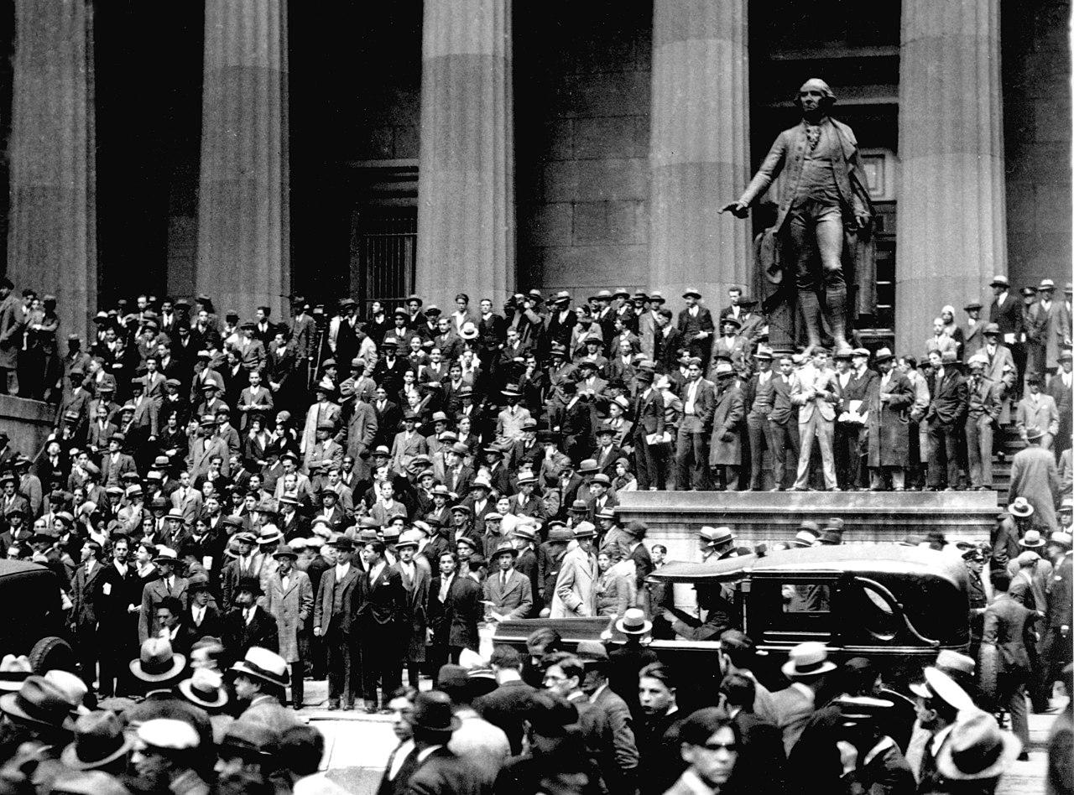  Bolsa NY 24 out. 29 DP (wikimedia commons) | 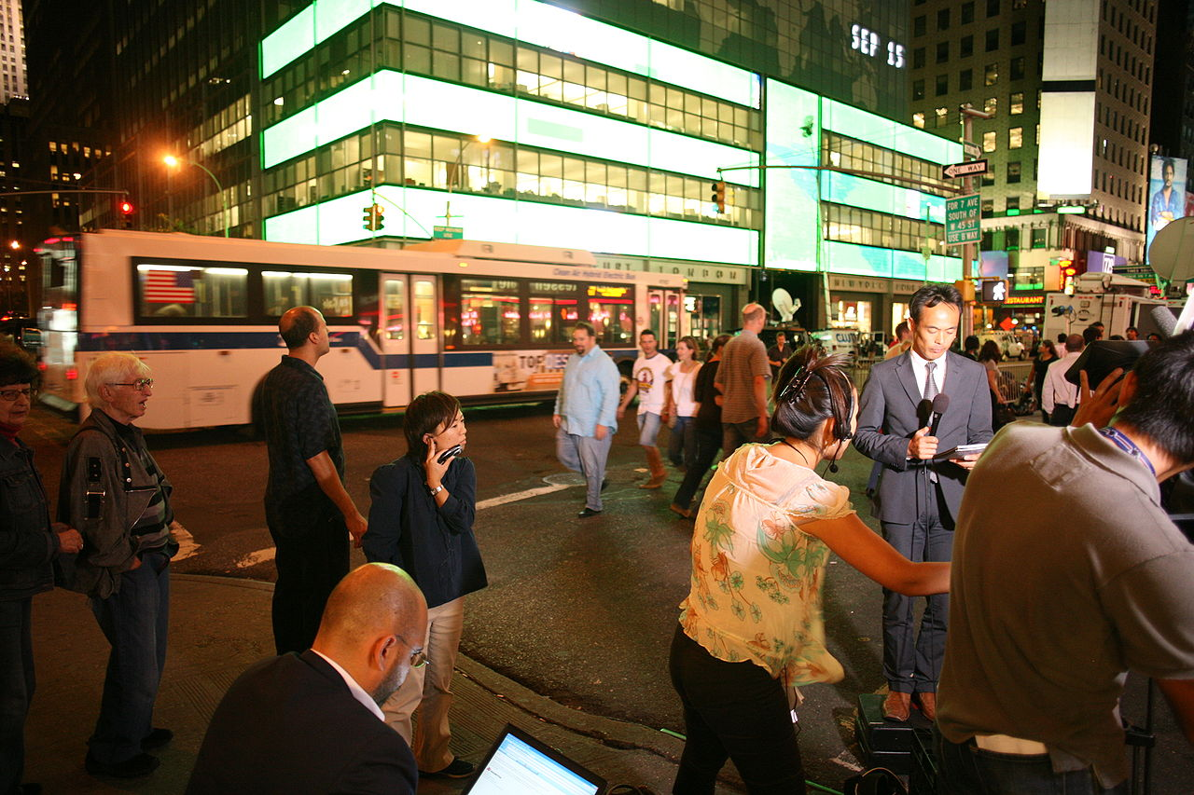  Creba de Lehman Brothers CC BY Robert Scroble (wikimedia commons)

DESCRICIÓN: Nesta actividade farás unha análise comparativa da crise de 1929 e da crise de 2008. Partindo dos coñecementos adquiridos no tema, lendo o fragmento seleccionado no ANEXO I e consultando o apartado FONTES PROPOSTAS terás que cubrir e entregar a táboa que figura no ANEXO II.
A entrega do teu traballo será en formato PDF. Para xeneralo podes empregar calquera procesador de textos (writer de LibreOffice) copiando e pegando a táboa ou darlle un aspecto máis visual empregando deseñadores gráficos que permitan a exportación en PDF (canva, etc).

FONTES PROPOSTAS:
- CRISIS ECONÓMICAS AO LONGO DA HISTORIA: https://www.youtube.com/watch?v=I5_gFW2K57s
- CRONOLOXÍA CRISES E BURBULLAS FINANCIEIRAS https://www.elsaltodiario.com/crisis-financiera/cronologia-de-crisis-y-burbujas-financieras-del-capitalismo
- CRAC DO 29 BBC https://www.bbc.com/mundo/noticias-50189619
- CRISE 1929 E CRISE 2008 https://www.rankia.com/blog/comstar/1432792-crisis-1929-vs-2008

ANEXO I: A CRISE DE 2008.

(Fragmento do artigo “Cuenta atrás para la próxima crisis” CC BY-SA de Yago Álvarez Barba en EL SALTO DIARIO. Artigo completo aquí)
(...) El 15 de septiembre de 2008, el gigante financiero estadounidense Lehman Brothers quebró. Dos años antes, muchos hipotecados empezaron a dejar de pagar sus cuotas. Las llamadas hipotecas subprime, aquellas concedidas con altos niveles de riesgo y sin control, empezaron a fallar y a perder su valor. Los grandes bancos se habían dedicado durante esos años a titularizar esas hipotecas, es decir, empaquetar dichas deudas con otros valores y a venderlos como si se tratara de productos totalmente seguros y de alta calidad. Dichos títulos empezaron a perder valor y a ser ilíquidos, difíciles de vender y de convertirse en dinero de nuevo. El subprime panic, como lo llamó el profesor de economía de la Universidad de Yale Gary Gorton, llevó a que los bancos tuvieran dificultades para acceder a nuevos fondos y a que los accionistas y tenedores de los fondos de estos vendieran y se retiraran. La mecha se había encendido. La caída del precio de las acciones de esas grandes empresas financieras provocó que los bancos tuvieran más problemas para obtener capital y hacer frente al dinero que estaban perdiendo con esas hipotecas basura. El problema de liquidez se convirtió en un problema de solvencia.
El caso de Lehman Brothers no fue el único, pero sí obtuvo una respuesta diferente por parte de los poderes públicos. En marzo de 2008, el banco de inversión Bear Stearns quebraba. Con unos balances llenos de hipotecas subprime, el gigante norteamericano no pudo obtener dinero en los mercados monetarios y acabó siendo insolvente. El Tesoro norteamericano y la Reserva Federal maniobraron para que J. P. Morgan se quedara con la entidad a cambio de un préstamo público. Fannie Mae y Freddie Mac, dos grandes entidades financieras con participación pública, también se habían aficionado a jugar en el casino de las hipotecas y las inversiones arriesgadas durante la época de la burbuja. Cuando estuvieron cerca de la quiebra, recibieron apoyo de la Administración estadounidense. Pero a Lehman Brothers se le dejó caer. El Gobierno de los Estados Unidos no intervino y la caída la tuvieron que soportar los acreedores e inversores. Los pocos vestigios de confianza en los mercados se esfumaron. Se congeló el crédito. Arrancaba la crisis.
La Administración norteamericana intentó dar marcha atrás y arrancó un plan de inyección de fondos públicos en los bancos para solventar sus problemas de liquidez, el Programa de Alivio de Activos Problemáticos, mediante el cual los bancos e instituciones financieras llegaron a recibir más de 300.000 millones de dólares durante el comienzo de 2009. Se intentó lanzar el mensaje a los mercados de que ya no se dejaría quebrar a ninguna entidad financiera, pero ya era demasiado tarde. Al mismo tiempo que los empleados de Lehman Brothers salían de sus oficinas con sus pertenencias en una caja de cartón, los bancos de todo el planeta descubrían que entre sus balances había productos financieros que ya no valían nada. “El sistema financiero europeo quedó altamente expuesto a la crisis financiera en Estados Unidos, porque fueron precisamente los bancos europeos los que invirtieron altas sumas de dinero en comprar esos productos derivados”, explica a El Salto el economista de la Conferencia de las Naciones Unidas sobre Comercio y Desarrollo (UNCTAD) Daniel Munevar. El grifo del crédito se cerraba de golpe y la recesión económica se expandía como el virus de la gripe en una guardería (...).

ANEXO II. COMPARACIÓN CRISE 1929 - CRISE 2008

 | CRISE 1929 | CRISE 2008
DETONANTE
CAUSAS
CONSECUENCIAS
RESPOSTAS Á CRISE

